Консультация для родителей
«Ортопедическая гимнастика»
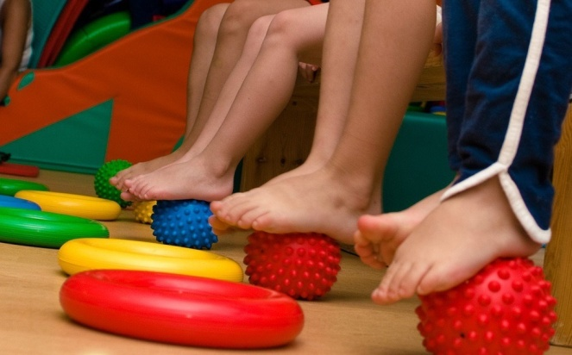

Ортопедическая гимнастика – это здоровьесберегающая технология сохранения и стимулирования здоровья. Рекомендуется детям с плоскостопием и в качестве профилактики болезней опорного свода стопы.
Детская стопа – очень хрупкий важный механизм, от работы которого зависит правильное формирование опорно-двигательного аппарата и всего организма.
Целью ортопедической гимнастики - является укрепление мышц свода стопы у детей через комплекс специальных упражнений.
В проведении ортопедической гимнастики существуют свои особенности. Гимнастика должна проходить регулярно и последовательно. Дети выполняют упражнения босиком. Также необходимо помнить, что взрослый является активным участником, помощником в проведении ортопедической гимнастики; Для детей старшего возраста занятие не должно превышать 25 минут. И заканчивается ортопедическая гимнастика закаливающими процедурами.
Для укрепления свода стопы полезно лазанье по гимнастической лестнице, канату. Ходьба по доске, бревну, которая развивает не только свод стопы, но и является хорошим средством для предупреждения косолапости и плоскостопия у детей. Эффективными являются упражнения с предметами, моделирующими свод стопы, с использованием природного материала.
Для профилактики и лечения плоскостопия у детей предлагают следующий комплекс упражнений:
1. Катание по полу ступнями скалки или небольшого мяча.
2. На пол укладывается салфетка, которую предлагают смять с помощью стопы.
3. Ребенку предлагают собирать пальцами ног и перекладывать с места на место разбросанные на полу предметы.
4. Круговые движения ступнями наружу и внутрь.
5. Стоя на носочках, сводить и разводить пятки, не отрывая пальцев от пола.
6. Захватывать обеими стопами мячик и приподнимать его, удерживая между стоп.
7. Поочередно ходить на носках, на пятках, на наружных краях стоп.
8. Перекатывание с пятки на носок.
9. Ходьба по бревну, лазанье по канату.

Закаливающие процедуры
Для закаливания стоп используют босохождение по водяной дорожке, траве, земле. При ходьбе в помещении температура пола не желательна ниже 18 градусов. Ослабленным детям рекомендуют начинать хождение в носках, а через неделю - босиком. Начинают процедуры с 3-5 минут, постепенно увеличивая по 1 минуте в день. Перед обуванием моют ноги прохладной водой, начальная температура воды 36-35, с последующим снижением на 1градус в день до 20 градусов.

Зачем нужна дорожка здоровья?
Дорожка здоровья в детском саду предназначена для разнообразного воздействия на детские стопы. Как известно, на них располагается огромное количество активных точек, стимуляция которых позволяет положительно влиять на прохождение разных процессов внутри организма, а также на работу органов и систем. Регулярное массажное воздействие на стопы помогает ежедневно и совершено без труда улучшать здоровье ребенка. А дорожка здоровья позволяет сделать этот процесс не только полезным, но и весьма увлекательным.
В домашних условиях дорожки можно изготовить из подручных материалов: круп, орехов, бросового материала.

Информацию подготовила инструктор физической культуры МДОУ «Детский сад №75»,Калинина В.В
https://pandia.ru/text/80/554/1943.php

